Tytuł/ stopień Imię i nazwisko (czcionka Times New Roman, 12 pkt, wyrównane do lewej)

TYTUŁ ARTYKUŁU
( czcionka 14, pogrubienie, tekst wyśrodkowany)

Streszczenie
Treść, treść, treść, treść, treść, treść, treść, treść, treść, treść, treść, treść, treść, treść, treść, treść, treść, treść, treść, treść, treść, treść, treść, treść, treść, treść, treść, treść, treść, treść, treść, treść, treść, treść, Treść, treść, treść, treść, treść, treść, treść, treść, treść, treść, treść, treść, treść, treść, treść, treść, treść, treść, treść, treść, treść, treść, treść, treść, treść, treść, treść, treść, treść, treść (maksimum 800 znaków).

Słowa kluczowe: (5-7 słów kluczowych).

Wstęp (czcionka 12, pogrubienie)
Treść, (czcionka 12, wcięcie 1,0 cm, interlinia 1,5 wiersza) Treść, treść, treść, treść, treść, treść, treść, treść, treść, treść, treść, treść, treść, treść, treść, treść, treść treść, treść, treść, treść, treść, treść, treść, treść, treść, treść, treść, treść, treść, treść, treść, treść, treść, treść, treść, treść, treść, treść, treść, treść, treść, treść, treść, treść, treść treść, treść, treść, treść, treść, treść.

1. Treść, treść, treść (czcionka 12, pogrubienie)
Treść, treść, treść, treść, treść, treść, treść, treść, treść, treść, treść, treść, treść, treść, treść, treść, treść, treść, treść, treść, treść, treść, treść, treść, treść, treść, treść, treść, treść, treść, treść, treść, treść, treść, treść, treść, treść, treść, treść, treść, treść, treść, treść, treść, treść, treść, treść, treść, treść, treść treść, treść, treść, treść, treść, treść, treść, treść.

2. Treść, treść, treść (czcionka 12, pogrubienie)
Treść, treść, treść, treść, treść, treść, treść, treść, treść, treść, treść, treść, treść, treść, treść, treść, treść, treść, treść, treść, treść, treść, treść, treść, treść, treść, treść, treść, treść, treść, treść, treść, treść, treść, treść, treść, treść, treść, treść, treść, treść treść, treść, treść, treść, treść, treść, treść:
- treść, treść, treść, treść, treść, treść, treść, treść, treść, treść, treść, treść, treść, treść, treść, treść, treść, treść, treść, treść, treść, treść, treść, treść, treść, treść
- treść, treść, treść, treść, treść, treść, treść, treść, treść.

3. Treść, treść, treść (czcionka 12, pogrubienie)
Treść, treść, treść, treść, treść, treść, treść, treść, treść, treść, treść, treść, treść, treść, treść, treść, treść, treść, treść, treść, treść, treść, treść, treść, treść, treść, treść, treść, treść, treść, treść, treść, treść, treść, treść, treść, treść, treść, treść, treść, treść, treść, treść, treść, treść:
- treść, treść, treść, treść, treść, treść, treść, treść, treść, treść, treść, treść, treść, treść, treść, treść, treść, treść, treść, treść, treść, treść, treść,
- treść, treść, treść, treść,
Treść, treść, treść, treść, treść, treść, treść, treść, treść, treść, treść, treść, treść, treść, treść, treść, treść, treść, treść, treść, treść, treść, treść, treść, treść, treść, treść, treść, treść, treść, treść, treść, treść, treść.

Rysunki: między tekstem a rysunkiem wprowadzić jeden pusty wiersz

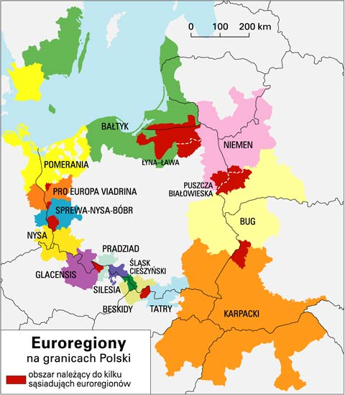

Rysunek 1. Obszar euroregionu
Źródło: opracowanie własne na podstawie

Tabele: między tekstem a tabelą wprowadzić jeden pusty wiersz

Tabela 1. Analiza SWOT

Mocna strony | Słabe strony | Szanse | Zagrożenia

Źródło: opracowanie własne

Podsumowanie (czcionka 12, pogrubienie)
Treść, treść, treść, treść, treść, treść, treść, treść, treść, treść, treść, treść, treść, treść, treść, treść, treść, treść, treść, treść, treść, treść, treść, treść, treść, treść, treść, treść, treść, treść, treść, treść, treść, treść, treść, treść, treść, treść, treść, treść, treść, treść, treść, treść, treść, treść, treść, treść, treść, treść, treść, treść, treść.

Literatura (czcionka 12, pogrubienie)
(spis literatury alfabetyczny, czcionka 12, odstęp 1,5 wiersza )
- Nazwisko I., Tytuł, Wydawnictwo, Miejsce rok wydania.
- Nazwisko I., Tytuł, [w:] Tytuł, Nazwisko I. (red.), Tytuł, Wydawnictwo, Miejsce i rok wydania.
- Nazwisko I., Tytuł, Czasopismo, rok wydania, numer.

ENGLISH LANGUAGE TITLE (czcionka 12, pogrubienie)

Summary

Treść, treść, treść, treść, treść, treść, treść, treść, treść, treść, treść, treść, treść, treść, treść, treść, treść, treść, treść, treść, treść, treść, treść, treść, treść, treść, treść, treść, treść, treść, treść, treść, treść, treść, Treść, treść, treść, treść, treść, treść, treść, treść, treść, treść, treść, treść, treść, treść, treść, treść, treść, treść, treść, treść, treść, treść, treść, treść, treść, treść, treść, treść, treść, treść.

Keywords:

Tytuł/Stopień naukowy, imię i nazwisko Autora, miejsce pracy (Uczelnia/ Instytucja lub katedra – pełne nazwy; czcionka Times New Roman, 10 pkt).
Przypis dolny, numeracja ciągła, czcionka 10 Times New Roman.

